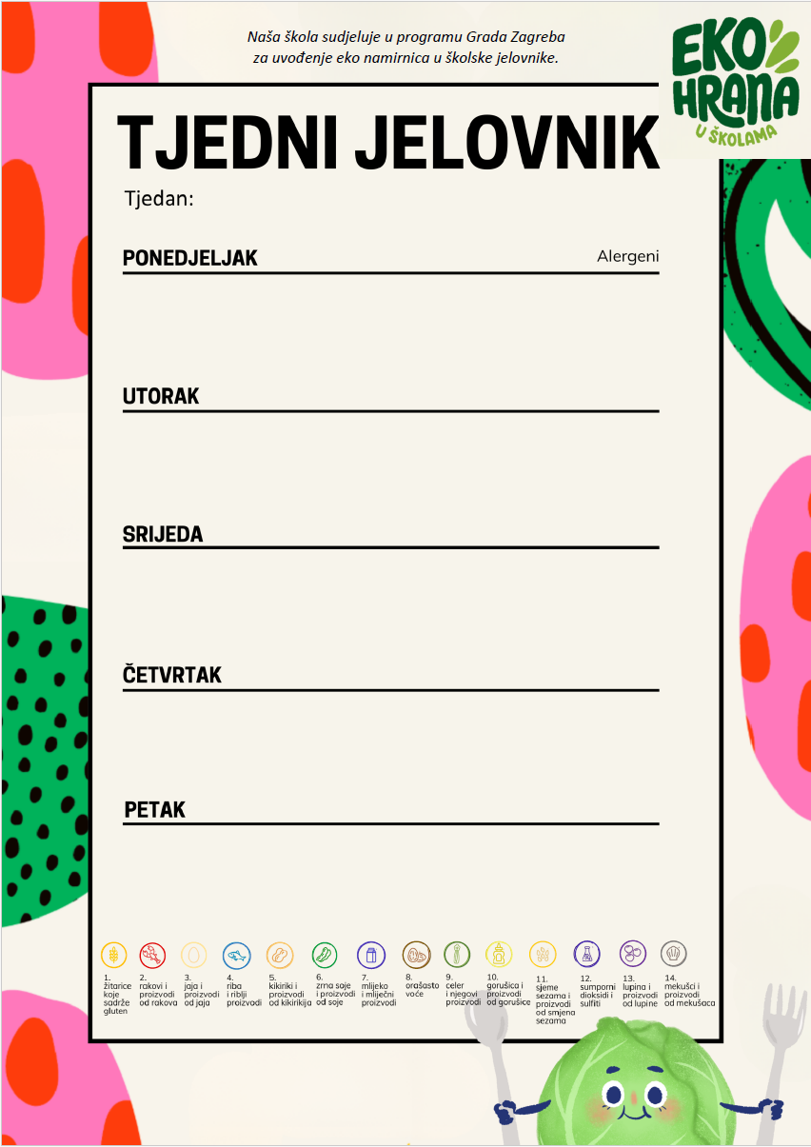
Jelovnik od 04.05.2026-08.05.2026.

Griz na mlijeku, kakao posip, naranča | 1,7
Rizi-bizi, junetina u povrću, salata, kruh | 1
Crni kruh, zdenka sir, jogurt fortia | 1,7

Školska pizza, sok, klementina | 1
Rižoto sa morskim plodovima | 14
Jagode

Pahuljice , mlijeko, banana | 1,7
Pirjana junetina u povrću, palenta, salata, kruh | 1
Mliječni sladoled | 7

Kukuruzni kruh, pureća deluxe šunka, sir, kiseli krastavac, čaj | 1,7
Grah varivo sa lećom i ječmom | 1
Školski kolač | 1,7,3

Namaz od lješnjaka, kruh, čaj, jabuka | 1,8
Varivo od poriluka sa krumpirom i teletinom, kruh | 1
Domaći puding, voće | 1,7

